La Navidad según Sartre
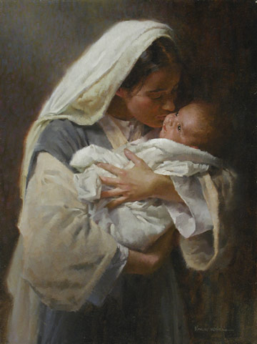
No tenéis más que cerrar los ojos para oírme y os diré cómo los veo dentro de mí: la Virgen está pálida, mira al Niño. Y lo que sería necesario pintar en su cara es un ansioso estupor que solamente una vez ha aparecido en un rostro humano; porque el Cristo es su bebé, carne de su carne y fruto de su vientre.
Lo ha llevado en su seno nueve meses, y le dará el pecho, y su leche se convertirá en sangre de Dios. Lo estrecha entre sus brazos y le dice: ¡Pequeñín mío! Pero en otros momentos, se queda como pensativa, y reflexiona: Es Dios, y se siente invadida por una especie de temor religioso ante este Dios mudo, ante este terrible Niño. Todas las madres se sienten en algún momento atraídas así por ese fragmento rebelde de su carne que es su niño, y se sienten como en el exilio ante esta nueva vida, que ha sido hecha con la suya, y que llenan de extraños pensamientos. Pero ningún niño ha sido jamás más cruel y más rápidamente arrancado a su madre, porque él es Dios, y está por encima de todo lo que Ella puede imaginar. Y es una prueba muy dura para una madre sentir vergüenza de sí misma y de su condición humana delante de su hijo.
Hay también otros momentos, rápidos y difíciles, en los que siente, simultáneamente, que el Cristo es su hijo, su pequeño, lo mira y piensa: Este Dios es hijo mío, esta carne divina es mi carne, está hecha de mí, tiene mis ojos, y esa forma de su boca es la forma de la mía, se me parece. Es Dios y se me parece. Y ninguna mujer ha tenido la suerte de tener a su Dios para ella sola: un Dios crío al que se puede coger en brazos y cubrirlo de besos; y que vive, y que da vida. Y es en esos momentos cuando yo pintaría a María, si yo fuera pintor, y trataría de lograr la expresión de audaz ternura y timidez con la que alarga sus dedos para tocar la dulce pequeña piel de este crío-Dios, cuyo pequeño peso cálido siente sobre sus rodillas mientras le sonríe. Esto es todo sobre Jesús y sobre la Virgen María.
¿Y José? A José, yo no lo pintaría. Sólo pondría una sombra en el portal y dos ojos brillantes, porque no sé qué decir de José, y porque José no sabe qué decir de sí mismo. Adora, y es feliz adorando, y se siente un poco como en el exilio. Me parece que sufre sin confesarlo, porque ve cuánto se parece a Dios la mujer a la que ama, y qué cerca está ya de Dios. Porque Dios ha estallado como una bomba en la intimidad de esta familia. José y María están separados para siempre por este incendio de luz. Y me imagino que toda la vida de José no será suficiente para aprender y aceptar.J.P.Sartre
“Barioná, el hijo del trueno”
(Citado en Magníficat nÂº37 de Diciembre de 2006)
Escrito en 1940 en el campo de concentración Stalag 12D
La ilustración es el cuadro Besando la cara de Dios de Morgan Weistling
¡FELIZ NAVIDAD!

